Liceo Particular Mixto San Felipe

Unidad Técnico Pedagógica

Enseñanza Básica

**GUÍA DE TRABAJO N° 5**

**MATEMÁTICA 7° BÁSICO**

Nombre:__________________________________________________________________________________ Curso:_______________

|  |  |
| --- | --- |
| **Objetivo** | Sumar y restar números enteros |
| **Instrucciones** | Observa el video de apoyo “Suma y Resta de Enteros” y Desarrolla con lápiz grafito paso a paso en la hoja de la guía de trabajo o en tu cuaderno de asignatura si es necesario |
| **Descripción del Aprendizaje** | Establecer relación de orden entre números enteros |
| **Ponderación de la Guía** | 5% de nota final sumativa |
| **Correo del docente para consultas** | fleiva@liceomixto.cl(Prof. Asignatura) , carmijo@liceomixto.cl (Educadora PIE) |



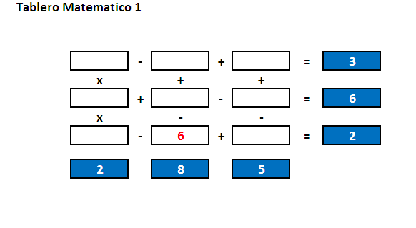

**CÁLCULO MENTAL**

Desarrolla cada operación

de forma vertical u horizontal

colocando el número

que falta en cada recuadro

correctamente

|  |  |
| --- | --- |
| Taller suma y/o resta de números enteros**1-. Dibuje por cada ejercicio una recta numérica y resalte los siguientes números (1pto.c/u)** | Taller suma y/o resta de números enteros**2-. Ordena de mayor a menor cada grupo de números (1pto.c/u)** |
| **3-. Escribe la temperatura final, de acuerdo al cambio que sufre la temperatura inicial (1pto.c/u)**  Taller suma y/o resta de números enteros | Adición y Sustracción de Enteros -- Paréntesis Alrededor de los ...**4-. Resuelve cada suma y resta de números enteros (1pto.c/u)**  a)  b)  c)  d)  e)  f)  g) |

**¡ LOS NUMEROS SON MARAVILLOSOS !**

Liceo Particular Mixto San Felipe

Unidad Técnico Pedagógica

Enseñanza Básica

**GUÍA DE TRABAJO N° 6**

**MATEMÁTICA 7° BÁSICO**

Nombre:__________________________________________________________________________________ Curso:_______________

|  |  |
| --- | --- |
| **Objetivo** | Multiplicar números enteros paso a paso respetando regla de signos. |
| **Instrucciones** | Observa el video de apoyo “Multiplicar Números Enteros ” y Desarrolla con lápiz grafito paso a paso, en la hoja de la guía de trabajo o en tu cuaderno de asignatura si es necesario |
| **Descripción del Aprendizaje** | Multiplicar números enteros |
| **Ponderación de la Guía** | 5% de nota final sumativa |
| **Correo del docente para consultas** | fleiva@liceomixto.cl(Prof. Asignatura) , carmijo@liceomixto.cl (Educadora PIE) |

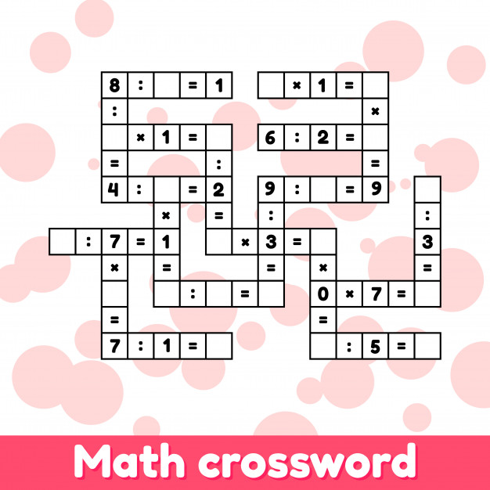

**CÁLCULO MENTAL**

Completa el

Laberinto con los

números que faltan

desarrollando cada

operación

correctamente

**¡ RECUERDA ¡**



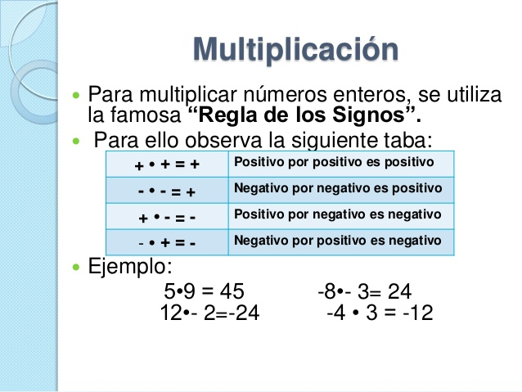

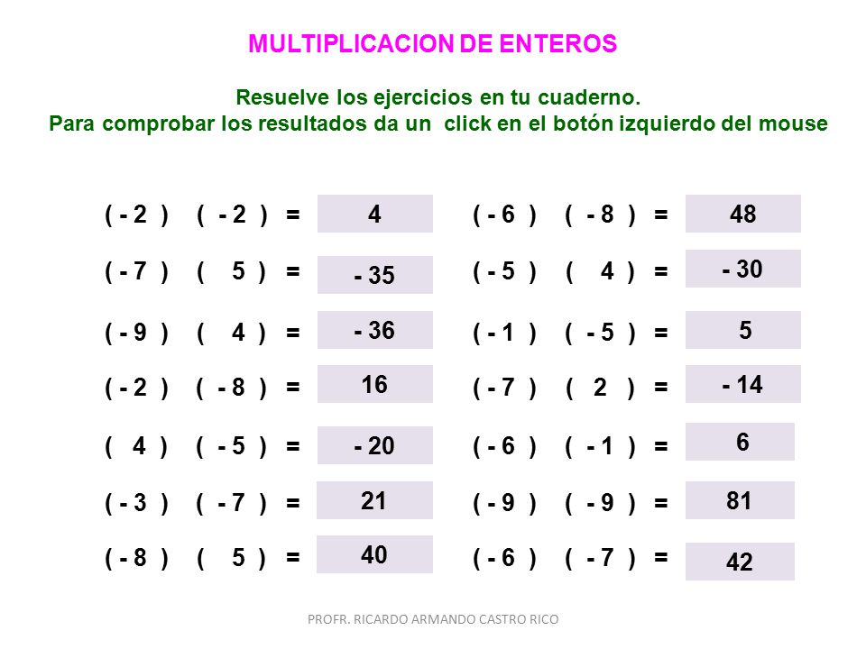**1-. Resuelve cada multiplicación de acuerdo a la ley de signos (1pto. c/u)**

**a) h)**

**b) i)**

**c) j)**

**d) k)**

**e) i)**

**f) m)**

**g) n)**

**2-.Resuerve los siguientes desafíos matemáticos en tu cuaderno, considerando; Dato, Operación y respuesta. (1pto. c/u)**

**a)** En una cámara de frío baja la temperatura a razón de 4° C por minuto. Si la temperatura que registra es de 18°C. ¿En cuantos minutos lograra los 10°C bajo cero?

**b)** Una piscina tiene1.380 lt. de agua, si se vacía a razón de 230 lt por hora. ¿Cuántas horas demorará en vaciarse?

**c)** En un juego de cartas un jugador A obtiene 34 puntos a favor y 16 puntos en contra. Un jugador B obtiene 44 puntos a favor y 20 en contra. Para encontrar el ganador, a los puntos a favor se le restan los puntos en contra y quien tenga mayor puntaje es el ganador. ¿Cuál de los dos ganó el juego?

**d)** Rodolfo tiene $ 30.000 en efectivo, gasta $ 4.500 el fin de semana, luego saca de su cuenta corriente $ 60.000 y comprar sus útiles escolares por un valor de $ 55.000.¿Con cuánto dinero quedó Rodolfo?

**¡ LOS NUMEROS SON MARAVILLOSOS !**

Liceo Particular Mixto San Felipe

Unidad Técnico Pedagógica

Enseñanza Básica

**GUÍA DE TRABAJO N° 7**

**MATEMÁTICA 7° BÁSICO**

Nombre:__________________________________________________________________________________ Curso:_______________

|  |  |
| --- | --- |
| **Objetivo** | Resolver ejercicios combinados y problemas que impliquen adiciones y sustracciones con números enteros. |
| **Instrucciones** | Observa el video de apoyo “Operaciones Combinadas” y Desarrolla con lápiz grafito paso a paso, en la hoja de la guía de trabajo o en tu cuaderno de asignatura si es necesario |
| **Descripción del Aprendizaje** | Establecer relación de orden entre números enteros |
| **Ponderación de la Guía** | 5% de nota final sumativa |
| **Correo del docente para consultas** | fleiva@liceomixto.cl(Prof. Asignatura) , carmijo@liceomixto.cl (Educadora PIE) |

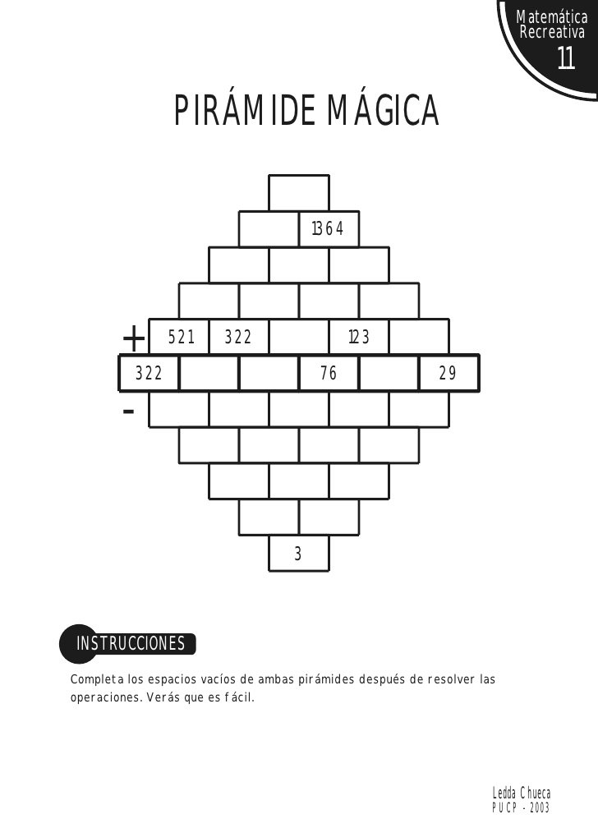

**¡RECUERDA!**

Para desarrollar ejercicios combinados DEBES hacerlo siguiendo este orden:

* Paréntesis ()
* Multiplicación o división
* Adición o sustracción

**¡No olvides los signos !**

**CÁLCULO MENTAL**

Desarrolla cada adición

Sumando cada dos cifras hacia

Arriba hasta llegar a la cima

De la pirámide.



1-. Reemplaza cada letra y luego resuelve los ejercicios combinados (1pto. c/u.)

**X = -1, Y = -2, Z = 2**

1. **( X + Y ) + ( Z – 1)** **b) ( X – Y ) + ( Z +2 · X )**

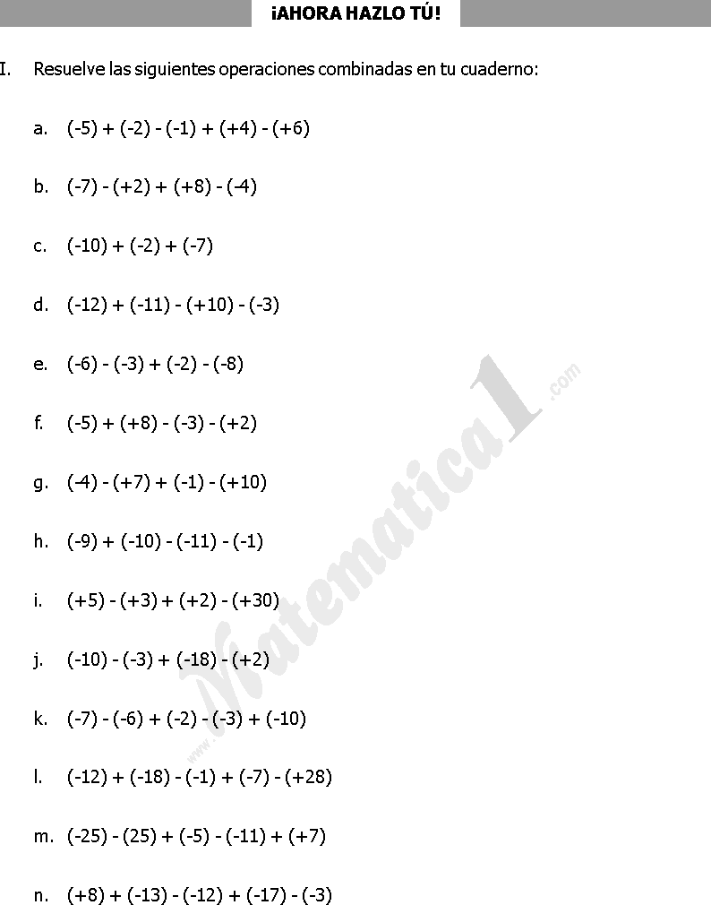2-. Resuelve en tu cuaderno cada operación combinada

**¡ LOS NUMEROS SON MARAVILLOSOS !**